LAPORAN KEGIATAN HARIAN
SOFTWARE ARCHITECTURE & QUALITY LABORATORY
INSTITUT TEKNOLOGI PLN

Hari/Tanggal : Selasa, 19 Mei 2026
Tahun Periode/Semester : Ganjil, 2026/2027

Jam Perkuliahan :
No | Mata Kuliah | Kelas | Dosen | Materi | Deskripsi Kegiatan | Asisten | Keterangan
1 | Algoritma & Struktur Data (SI) | C | Dody, S.Kom., M.Kom | Kelas Dialihkan | Kelas dialihkan ke kegiatan seminar nasional yang diadakan oleh HIMASI | Gangsar, Petra, Khasyi, Nadhil | Tidak sesuai
2 | PEMROGRAMAN SQL | B | Muhammad Fadli Prathama, S.Si., M.MS | Kuliah Umum | Dosen mengintruksikan untuk mengikuti seminar nasional | Zahra, Petra, Tria, Adhi | Tidak Sesuai
3 | ANALISIS DAN PERANCANGAN SI | C | Yessy Asri, S.T., M.MSI | Seminar Nasional Himasi | Kelas di gantikan ke Semnas | Tasya, Naufal, Megan, Rafi | Tidak sesuai

Lampiran :
1. Algoritma & Struktur Data (SI) C (07.20 - 09.50)
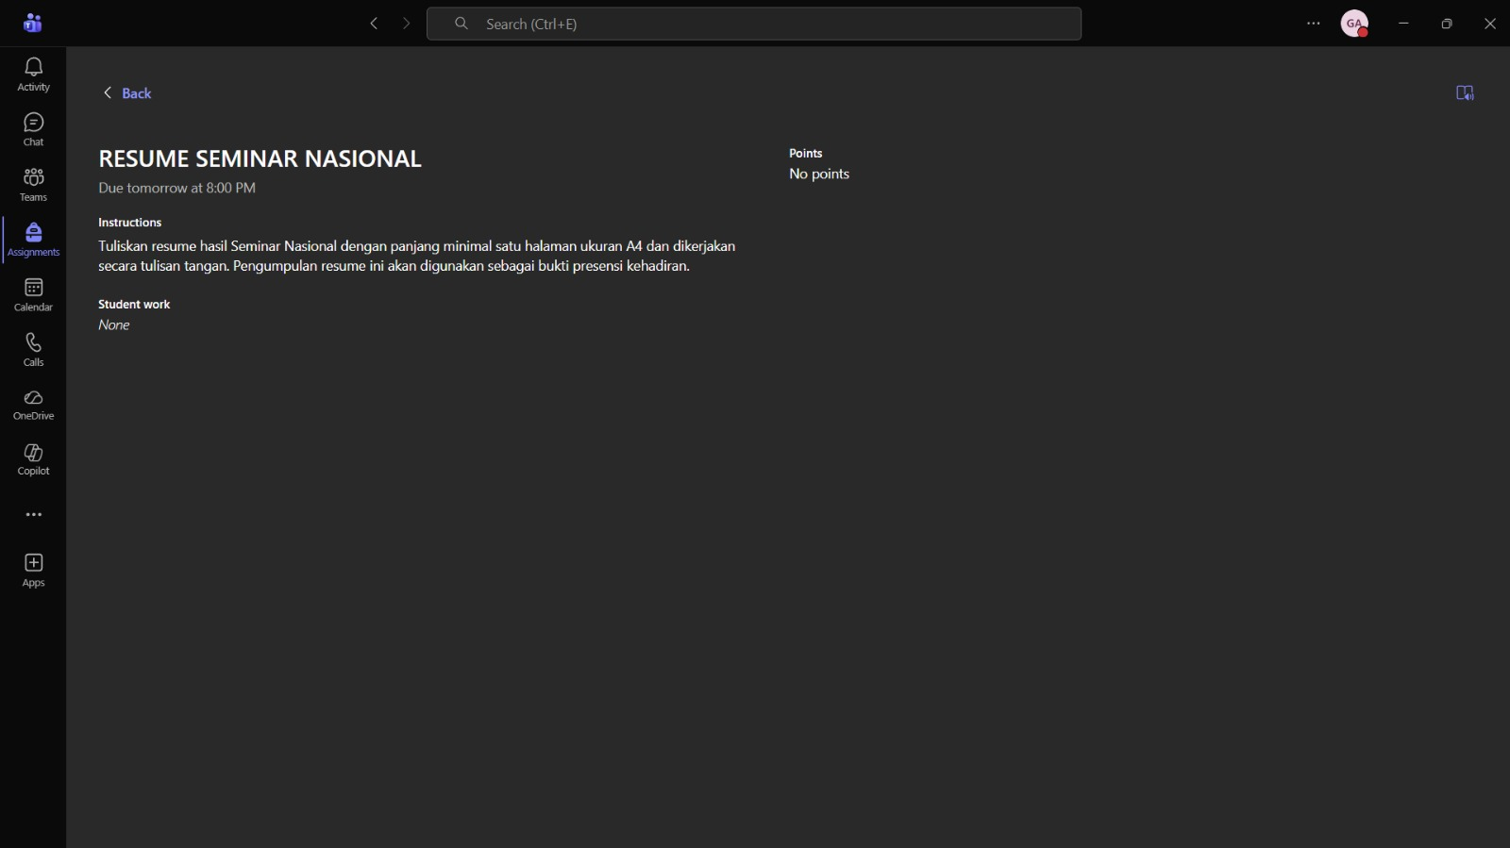
2. PEMROGRAMAN SQL B (10.10 - 11.50)
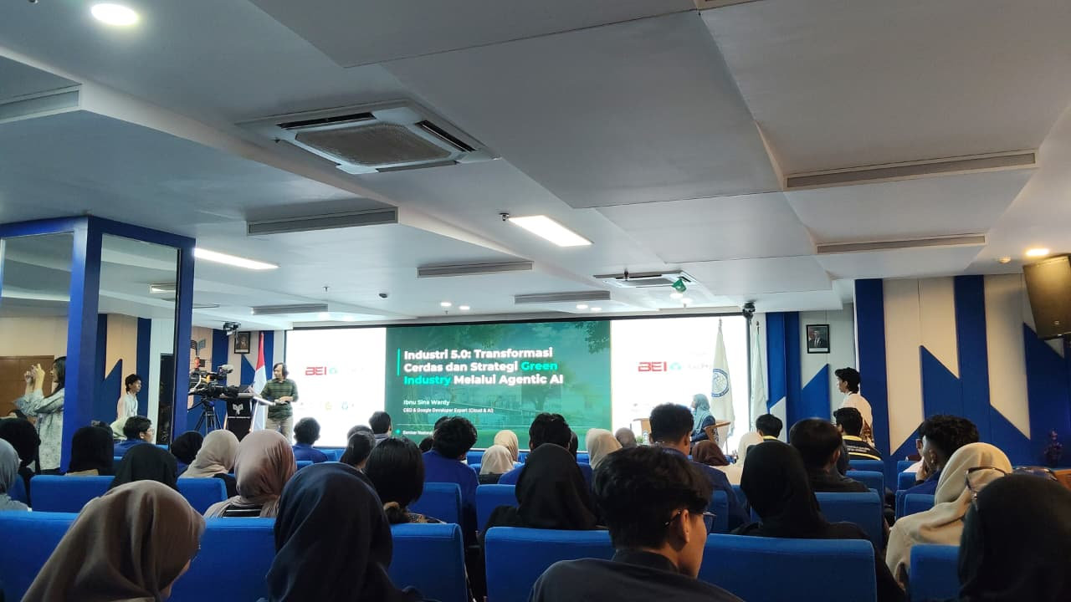
3. ANALISIS DAN PERANCANGAN SI C (13.00 - 15.30)
